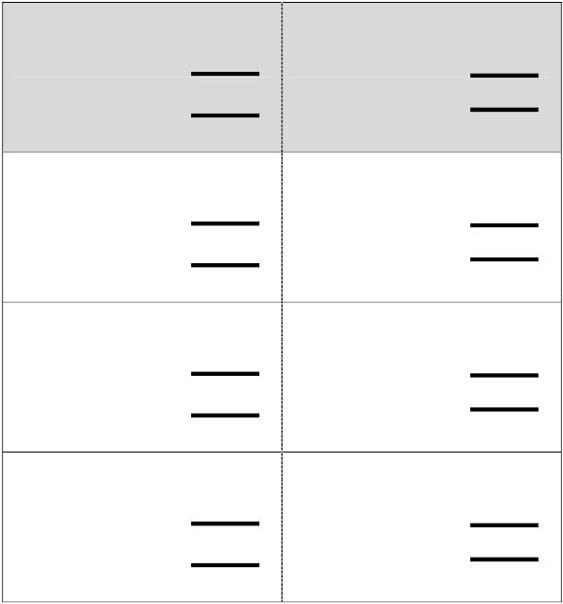Name_________________________________Date__________________

+ - + -
Complete the math sentences

4 + 2 = 6
2 + 4 = 6

7 + 2 =
2 + 7 =

5 + 4 =
4 + 5 =

6 + 3 =
3 + 6 =

6 - 4 = 2
6 - 2 = 4

9 - 2 =
9 - 7 =

9 - 5 =
9 - 4 =

9 - 3 =
9 - 6 =

